wang
中华人民共和国有色金属行业标准
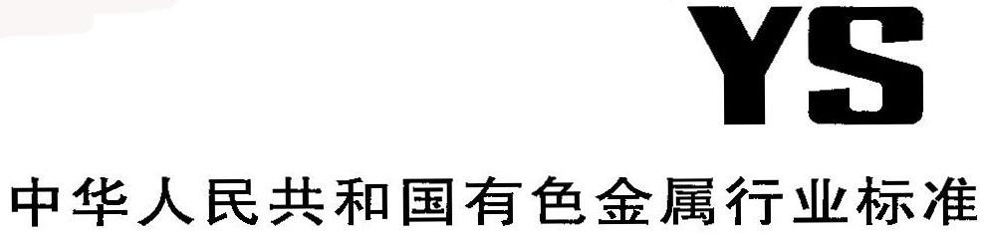
YS/TXXXX—201X

铅冶炼分银渣
Silver separated residue from Lead smelting
(送审稿)

XXXX-XX-XX发布
XXXX-XX-XX实施

中华人民共和国工业和信息化部 发布
ICS 73.060.99
D 42

前 言
本标按照GB /T1.1-2009给出的规则起草。
本标准由全国有色金属标准化技术委员会(SAC/TC 243) 提出并归口。
本标准负责起草单位：深圳市中金岭南有色金属股份有限公司、深圳市中金岭南有色金属股份有限公司韶关冶炼厂、株洲冶炼集团股份有限公司、河南豫光金铅股份有限公司、山东恒邦冶炼股份有限公司、云南驰宏资源综合利用有限公司、湖南水口山有色金属集团有限公司、葫芦岛锌业股份有限公司
本标准起草人: 熊建军、伏志宏、刘永富、王这、韩翌、陈爱平、姜晴、张全胜、丁旭、张俊峰、侯绍彬、周君玲、陈吉祥、孔令政、王洪栋、李国宝。

铅冶炼分银渣
1 范围
本标准规定了铅冶炼分银渣的技术要求、试验方法、检验规则及包装、运输、贮存、质量证明书及订货单(或合同) 等内容。
本标准适用于从铅阳极泥中分离金、银后的产物。该产品是用于提炼铅、锑、铜、铋、碲、金、银等有价金属的原料。
2 规范性引用文件
下列文件对于本文件的应用是必不可少的。凡是注日期的引用文件，仅注日期的版本适用于本文件。凡是不注日期的引用文件，其最新版本(包括所有的修改单) 适用于本文件。
GB/T 8170 数值修约规则与极限数值的表示和判定
GB/T 32841 金矿石取样制样方法
YS/T XXXX 铅冶炼分银渣化学分析方法
YS/T 87 铜、铅电解阳极泥取制样方法
3要求
3.1产品分级
铅冶炼分银渣按化学成份的含量分为三个品：一级品、二级品和三级品。
3.2 化学成分
3.2.1铅冶炼分银渣化学成分应符合表1的规定。
表1 铅冶炼分银渣化学成分
名称 成分 | 等级 | 化学成分（质量分数）/%
名称 成分 | 等级 | Ag | Au（g/t） | As
铅冶炼分银渣 | 一级 | Ag＞7 | 0＜Au≤5 | ＜20
铅冶炼分银渣 | 二级 | 3＜Ag≤7 | 0＜Au≤5 | ＜20
铅冶炼分银渣 | 三级 | 0＜Ag≤3 | 0＜Au≤5 | ＜20
注：需方如对此产品有特殊要求时，由供需双方协商并在合同中注明；

3.2.2除表1的规定外，有价元素Au、其他杂质元素Pb、Cu、Sb、Bi分析范围的确定及限量由供需双方商定。
3.3 水分要求
铅冶炼分银渣水分(质量分数)应不大于3%。
3.4铅冶炼分银渣粒径
铅冶炼分银渣球磨后的粒度不大于20mm。
3.5 外观
铅冶炼分银渣为粒状，无目视可见的夹杂物。颜色为灰白色、灰色、灰绿色、褐红色等。同批产品应混匀、颜色一致。
4试验方法
4.1化学成分
化学成分测定按YS/T XXX 《铅冶炼分银渣化学分析方法》的规定进行。
4.2 水分的测定
水分含量的测定按YS/T 87中的规定进行。
4.3 外观质量
外观质量采用目视法检测。
5 检验规则
5.1检查和验收
铅冶炼分银渣运到需方指定地点，由需方技术监督部门验收；或由供需双方商定交货地点。供方应确保产品质量符合本标准的规定。
5.2 组批
铅冶炼分银渣应成批提交检验，每批应由同一品级的产品组成，批重不大于5t。
5.3检验项目
每批铅冶炼分银渣应进行化学成分、水分和外观质量的检验。
5.4 取样和制样
5.4.1 铅冶炼分银渣取样和制样参照GB/T 32841的规定进行。
5.4.2 将所制样品分成4份: 一份为验收分析样，一份为供方样，一分为需方样，一份为仲裁样。
5.4.3仲裁样由需方或双方协商的检验方妥善保存3个月（国际贸易为6个月）。供需双方如对检验结果有异议，应在仲裁样保留期内提出。
5.5 检验结果的判定
5.5.1检验结果的数值修约与修约后数值的判定按GB/T 8170 中的规定进行。
5.5.2同一检验批内，发现含有其他外来夹杂物，则该批判不合格，或者由供需双方协商予以解决。
5.5.3同一检验批内，发现不同品级混装则判定该批不合格，或者按较低品级作为最终结果。
5.5.4检验结果与本标准及订货单(或合同) 不符时，判该批产品不合格。
5.5.5当供需双方对检验结果有争议时，由供需双方协商解决。如需仲裁，由供需双方选择有仲裁资质的第三方机构进行仲裁，当仲裁结果与检验结果的误差在双方认可采用的方法规定的允许误差范围内（不超过所执行检验标准所规定的再现性临界差），则以原检验结果为判定依据；当仲裁结果与检验结果的误差超出双方认可采用的方法规定的允许误差范围（所执行检验标准所规定的再现性临界差），则以仲裁结果为最终判定依据。
6 包装、运输、贮存和质量证明书
6.1包装及运输
6.1.1铅冶炼分银渣为袋装方式，采用同一规格带塑料内衬的包装袋:或由供需双方协商其他包装方式，袋装时每袋重量应基本一致。
6.1.2铅冶炼分银渣用火车、船或汽车运输，装完后，应表面平整。
6.1.3铅冶炼分银渣运输过程中应有防雨、防水措施。
6.2 贮存
产品的贮存场地应为防腐蚀、防渗漏硬质地坪或防腐蚀容器，不应与其它化学物质混贮，场地四周应设置挡水墙、排水沟和收集沉淀池。
6.3 质量证明书
每批铅冶炼分银渣发运时应附质量证明书，注明:
a) 供方名称；
b) 产品名称；
c) 主含量化学成分、杂质含量范围;
d) 金、银等计价元素含量；
e) 重量；
f) 车、船号、批号；
g) 发货日期和发货地点；
h) 本标准编号。
7 订货单(或合同)内容
本标准所列产品的订货单(或合同) 应包括下列内容:
a) 产品名称；
b) 品级；
c) 化学成分的特殊要求；
d) 重量；
e) 本标准编号；
f) 其他。

